Rapport du Prétraitement de données pour CNN
AI-Assisted Analysis of Student Answer Scripts
Using a CNN-LSTM Hybrid Deep Learning Model
Leclercq Simon
CESI École d’ingénieurs FISE A4 Informatique 2026 - 2027
Research Internship, Faculty of Artificial Intelligence (FAI), Universiti Teknologi Malaysia (UTM), Kuala Lumpur
September 2026 – January 2027

SOMMAIRE :

1) CONTEXTE DU PROJET 2
2) DESCRIPTION DES DONNÉES BRUTES 2
2.1) FORMAT DES DONNÉES 2
2.2) ORGANISATION DES DONNÉES D’ENTRÉE 2
3) PIPELINE DE PRÉTRAITEMENT 3
3.1) CONVERSION EN NIVEAUX DE GRIS 3
3.2) REDIMENSIONNEMENT (Resize) 4
3.3) RÉPLICATION EN 3 CANAUX (RGB) 4
3.4) NORMALISATION IMAGENET 5
3.5) CONSTRUCTION DU DATASET ET LABELLISATION 5
3.6) AUGMENTATION DE DONNÉES 5
4) STRATÉGIE DE VALIDATION 6
4.1) K-Fold stratifié 6
5) SAUVEGARDE ET REPRODUCTIBILITÉ 6
6) RÉSUMÉ DU PIPELINE 7

1) CONTEXTE DU PROJET
Ce document décrit l'étape de prétraitement des données d'un projet de recherche portant sur l’usage de modèles CNN sur des copies d'examen d'élèves de primaire en Malaisie. Il fait suite au rapport de nettoyage des données et précède l'entraînement des modèles.
Le dataset est constitué de copies scannées de l'examen "Instrumen Fasa 2, Program Intervensi Tahun 1, Kemahiran Asas Numerasi" (compétences numériques de base, élèves de 7 ans, Year 1). Chaque copie comprend 15 pages et 30 questions évaluant 12 compétences distinctes.
Le projet consiste à classer chaque réponse d'élève comme correcte ou incorrecte, puis à en déduire une note par élève (réponse correcte = 1 point, réponse incorrecte = 0) à comparer avec la note attribuée par l'enseignant. Deux approches sont étudiées successivement :
- CNN : la réponse est classée directement à partir de son image. C'est l'approche concernée par ce document.
- LSTM : la réponse est classée à partir de l'image convertie en séquence de caractéristiques. Cette approche nécessite un prétraitement supplémentaire, qui fera l'objet d'un document dédié.
Avant le prétraitement, les scans bruts passent par une étape de nettoyage, décrite dans un rapport dédié. Elle supprime les annotations rouges du professeur et découpe chaque page en exercices individuels, puis chaque exercice est labellisé manuellement comme correct ou incorrect. Le prétraitement présenté ici part donc de ces images d'exercices nettoyées et labellisées, et les transforme en tenseurs prêts pour l'entraînement.

2) DESCRIPTION DES DONNÉES BRUTES

2.1) FORMAT DES DONNÉES
Les données en entrée du prétraitement ne sont pas les scans de copies complètes, mais les images d'exercices issues de l'étape de nettoyage. Chaque image correspond à la réponse d'un élève à un exercice, elle a été découpée dans la page scannée, les annotations rouges du professeur en ont été retirées, puis elle a été labellisée manuellement comme correcte ou incorrecte.
Résolution : 1519 × 1052 pixels pour la majorité des exercices (format paysage, 2 exercices par page), avec une hauteur variant de 1028 à 1076 pixels selon la page. L'exercice q03, qui occupe une page entière, mesure 1519 × 2104 pixels (format portrait).
Format : JPEG, 3 canaux couleur (BGR)
Contenu : questions imprimées, réponses manuscrites des élèves (chiffres, entourages, coloriage).

2.2) ORGANISATION DES DONNÉES D’ENTRÉE
Les données sont organisées selon la structure de dossiers suivante :
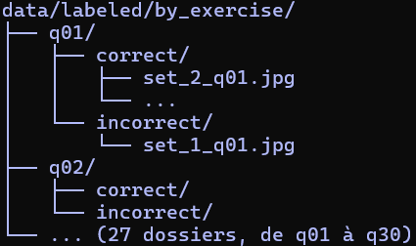
Chaque dossier qXX regroupe les réponses des élèves à un même exercice, réparties entre les sous-dossiers correct/ et incorrect/ selon la labellisation manuelle. Le nom de chaque fichier (set_X_qYY.jpg) indique l'élève et l'exercice dont provient l'image.

3) PIPELINE DE PRÉTRAITEMENT
Le prétraitement suit un pipeline séquentiel en 5 étapes, conçu pour transformer les scans d’exercices en tenseurs exploitables par un modèle CNN. Chaque étape est justifiée par les contraintes techniques du projet (petit dataset, transfer learning).

3.1) CONVERSION EN NIVEAUX DE GRIS
Opération : conversion de l'image de 3 canaux BGR vers 1 canal de niveaux de gris via cv2.cvtColor(img, cv2.COLOR_BGR2GRAY).
Justification : après le nettoyage, les annotations rouges de l'enseignant ont été retirées et les images sont presque entièrement en noir et blanc. Les questions sont imprimées en noir et les réponses au crayon gris. La seule couleur restante provient de certains exercices de coloriage. Pour ces exercices, l'information utile est la zone coloriée et non la teinte utilisée : une zone coloriée reste nettement visible en niveaux de gris, comme le montre la figure ci-dessous. La conversion réduit donc la taille des données d'un facteur 3 sans perte d'information utile pour la correction, accélère l'entraînement et diminue le risque de surapprentissage.
Transformation : shape (1076, 1519, 3) -> (1076, 1519)
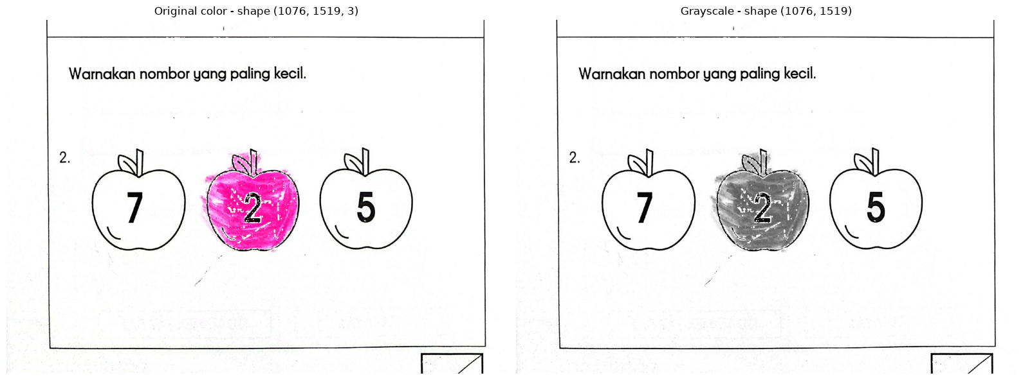

3.2) REDIMENSIONNEMENT (Resize)
Opération : redimensionnement de chaque image à 224 × 224 pixels via cv2.resize(gray, (224, 224)).
Justification : 224 × 224 est la taille d'entrée standard des modèles pré-entraînés sur ImageNet. ConvNeXt-Tiny a été pré-entraîné à cette taille. EfficientNetV2-S et EfficientNetV2-M ont été pré-entraînés sur des images plus grandes, mais acceptent n'importe quelle taille d'entrée : utiliser 224 × 224 pour les trois modèles permet de les comparer sur les mêmes images.
Note : le ratio d'aspect original (paysage, environ 1,4:1 pour la plupart des exercices, portrait pour q03) est modifié pour obtenir un format carré. Cette déformation est acceptée car elle est identique pour toutes les images d'un même exercice et les CNN pré-entraînés s'y adaptent lors du fine-tuning. Une alternative serait de conserver le ratio avec du padding, mais cela introduirait des zones vides non informatives et réduirait la résolution utile.
Transformation : shape (1076, 1519) -> (224, 224)
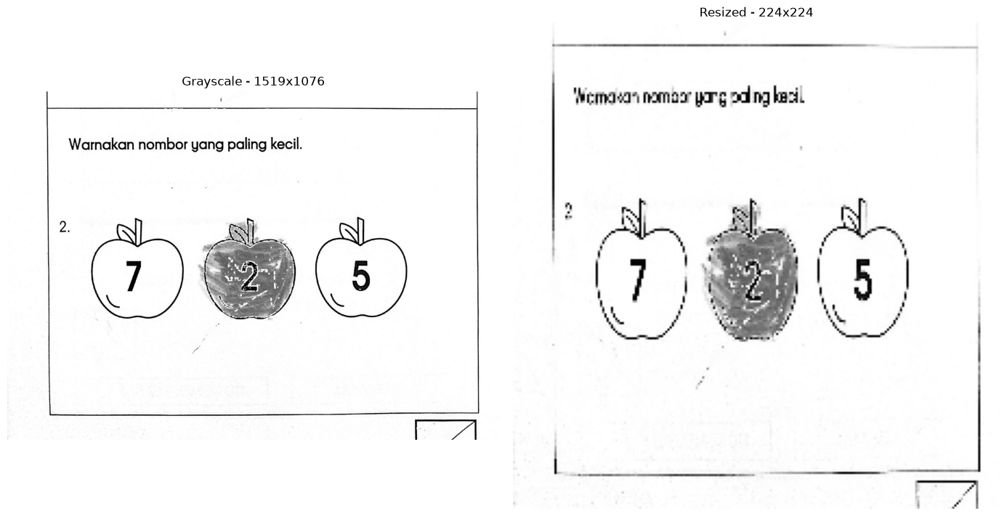

3.3) RÉPLICATION EN 3 CANAUX (RGB)
Opération : réplication du canal de niveaux de gris en 3 canaux identiques via np.stack([resized, resized, resized], axis=-1).
Justification : les modèles CNN pré-entraînés sur ImageNet attendent une entrée à 3 canaux (RGB). Bien que nos images soient en niveaux de gris, il est nécessaire de simuler une image RGB pour pouvoir utiliser les poids pré-entraînés. Chaque canal contient la même information, mais le réseau peut ainsi exploiter les filtres appris sur ImageNet qui opèrent sur 3 canaux.
Transformation : shape (224, 224) -> (224, 224, 3)

3.4) NORMALISATION IMAGENET
Opération : normalisation des valeurs de pixels selon les statistiques d'ImageNet. Division par 255 pour ramener les valeurs entre 0 et 1, puis centrage et réduction selon la moyenne et l'écart type d'ImageNet.
mean = [0.485, 0.456, 0.406]
std = [0.229, 0.224, 0.225]
normalized = (rgb / 255.0 - mean) / std

Justification : les CNN pré-entraînés ont été optimisés pour des données normalisées selon ces statistiques spécifiques. Utiliser une normalisation différente (par exemple une simple division par 255) créerait un décalage entre la distribution des données d'entrée et celle attendue par le réseau, ce qui dégraderait les performances du transfer learning. Après normalisation, les valeurs des pixels sont centrées autour de 0 avec un intervalle typique de [-2.12, 2.64].
Transformation : valeurs [0, 255] entiers -> [-2.12, 2.64] flottants

3.5) CONSTRUCTION DU DATASET ET LABELLISATION
Opération : chargement de toutes les images d'exercices labellisées, application des quatre étapes précédentes à chacune d'elles, puis assemblage en un seul tenseur avec attribution des labels binaires.
Labels : réponse correcte -> label 1, réponse incorrecte -> label 0. Le label est déduit du sous-dossier dans lequel l'image a été rangée lors de la labellisation manuelle (correct/ ou incorrect/).
Shape finale du tenseur X : (N, 224, 224, 3)
Shape finale du tenseur y : (N,)
N le nombre total d’images d’exercices labelisés.

3.6) AUGMENTATION DE DONNÉES
Objectif : augmenter artificiellement la diversité du dataset pour réduire le risque de surapprentissage, particulièrement important avec un petit nombre d'échantillons.
Trois transformations aléatoires sont appliquées à chaque image :
Rotation aléatoire (±5°) : simule les variations d'alignement lors du scan. L'amplitude est volontairement faible car il s'agit de documents scannés, pas de photographies naturelles.
Variation de luminosité (±10%) : simule les différences de qualité entre scanners ou entre sessions de scan.
Bruit gaussien (σ = 0.01) : simule les artefacts de numérisation et ajoute une légère variabilité aux textures.
Application : l'augmentation n'est pas réalisée une fois pour toutes lors du prétraitement, et aucune image augmentée n'est sauvegardée. Elle est appliquée à la volée pendant l'entraînement, à chaque epoch, chaque image d'entraînement reçoit de nouvelles transformations aléatoires, ce qui donne au modèle une version légèrement différente de l'image à chaque passage. Les images de validation ne sont jamais augmentées, afin que l'évaluation porte sur les images réelles. Le notebook de prétraitement se contente d'en montrer un exemple visuel.

4) STRATÉGIE DE VALIDATION

4.1) K-Fold stratifié
La validation du modèle utilise une stratégie de K-Fold Cross Validation stratifiée avec K = 5. Le dataset est divisé en 5 sous-ensembles (folds) de taille égale. Le modèle est entraîné 5 fois, utilisant à chaque itération 4 folds pour l'entraînement et 1 fold pour la validation, en permutant le fold de validation à chaque itération.
Stratification : chaque fold conserve le même ratio correctes / incorrectes que le dataset complet. Cela garantit que le modèle est toujours évalué sur une distribution représentative et que la classe minoritaire (incorrect) est présente dans chaque fold.
Reproductibilité : le découpage est effectué avec une graine aléatoire fixe (random_state = 42). Les mêmes folds sont utilisés pour tous les modèles comparés, ce qui permet de comparer leurs scores fold par fold. Le notebook de prétraitement affiche ce découpage à titre indicatif. Il est appliqué lors de l'entraînement.
Justification : avec un petit dataset, un simple split train/test pourrait donner des résultats biaisés selon la répartition aléatoire des exercices. Le K-Fold fournit 5 évaluations dont la moyenne et l'écart type donnent une estimation plus robuste de la performance réelle du modèle.
Limite : le découpage est fait au niveau des exercices et non des élèves. Des exercices d'un même élève peuvent donc se trouver à la fois dans l'entraînement et dans la validation, ce qui permet au modèle de s'habituer à l'écriture de cet élève. Un découpage par élève est envisagé lorsque le dataset comptera davantage de copies.

5) SAUVEGARDE ET REPRODUCTIBILITÉ
Le dataset prétraité est sauvegardé au format NumPy (.npy) pour permettre un chargement rapide lors des expérimentations sans refaire le prétraitement à chaque session.
X_exercise.npy : tenseur contenant toutes les images prétraitées, shape (N, 224, 224, 3)
y_exercise.npy : tenseur contenant les labels binaires (1 = correct, 0 = incorrect), shape (N,)
names_exercise.npy : nom de fichier de chaque image (par exemple q01/correct/set_2_q01.jpg), dans le même ordre que X et y
L'ensemble du code de prétraitement est versionné sur GitHub et structuré sous forme de notebook Jupyter avec des cellules Markdown documentant chaque étape et des visualisations intermédiaires permettant de vérifier le bon déroulement du pipeline. Les données elles-mêmes ne sont pas versionnées en raison de leur taille, mais peuvent être regénérées à partir des scans bruts en exécutant les notebooks dans l'ordre.

6) RÉSUMÉ DU PIPELINE
Le pipeline complet de prétraitement se résume comme suit :
- Images d'exercices nettoyées et labellisées
- Conversion en niveaux de gris
- Redimensionnement 224×224
- Réplication en 3 canaux RGB
- Normalisation ImageNet
- Construction du dataset et labellisation binaire (correct = 1, incorrect = 0)
- Sauvegarde au format .npy
Appliqués ensuite lors de l'entraînement : Augmentation de données (à la volée, images d'entraînement uniquement), K-Fold stratifié (5 folds)

